
SPOTKANIE W KRAKOWIE I SPŁYW DUNAJCEM

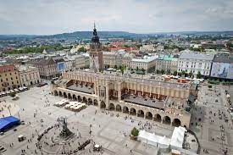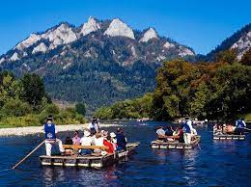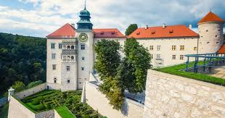
RAMOWY PROGRM WYCIECZKI - K - 34
DZIEŃ I 17. 09. 2026
godz. 7.00 – zbiórka Uczestników wycieczki w POZNANIU, ul. Zwierzyniecka (Stare ZOO) * podstawienie autokaru * spotkanie z pilotem * wyjazd w okolice KRAKOWA przez TYNIEC - OPACTWO BENEDYKTYNÓW– najstarsze z istniejących klasztorów w Polsce: kościół klasztorny, zabudowania klasztorne – krużganki gotyckie, zabytkowa studnia z 1620 r., mury obronne z basztami * Przejazd na zakwaterowanie w okolicach Wieliczki * godz. 19.00 – obiadokolacja * nocleg
DZIEŃ II 18. 09. 2026
godz. 8.00 – śniadanie * zwiedzanie KRAKOWA: Wzgórze Wawelskie: Dziedziniec i zwiedzanie – Komnat, przejście na Rynek Główny Krakowa, Kościół Mariacki * godz. 14.00 – hejnał mariacki * przerwa na kawę we własnym zakresie * powrót w miejsce noclegu * godz. 19.00 – uroczysta obiadokolacja przy muzyce mechanicznej * nocleg
DZIEŃ III 19. 09. 2026
godz. 8.00 - śniadanie * przejazd w PIENINY – przejazd do SROMOWCÓW – SPŁYW DUNAJCEM (jeden z najpiękniejszych Przełomów Europy) do SZCZAWNICY * JAWORKI -spacer WĄWOZEM HOMOLE – jedna z głównych atrakcji przyrodniczych w Pieninach, łatwy szlak -ok. 800 m, spacer przez piękny jar, gdzie można podziwiać strome skalne ściany, bujną roślinność, wody potoku Kamionka * powrót w miejsce noclegu * godz. 19.00 – obiadokolacja * nocleg
DZIEŃ IV 20. 09. 2026
godz. 8.00 – śniadanie * pobranie bagażu * powrót do POZNANIA przez OJCOWSKI PARK NARODOWY * zwiedzanie ZAMKU w PIESKOWEJ SKALE, przejście widokową trasą do MACZUGI HERKULESA - panorama Zamku i widok na Ojcowski Park
* wyjazd do Poznania * obiad na trasie * ok. godz. 21.00 – planowany przyjazd do POZNANIA * zakończenie wycieczki

ŻYCZYMY WIELU MIŁYCH WRAŻEŃ I UDANEGO WYPOCZYNKU
ŚWIADCZENIA:
-NOCLEGI: 3 noclegi w Hotelu*** w okolicach Wieliczki – pok. 2,3-os. z łazienkami
-WYŻYWIENIE: 3 śniadania,2 obiadokolacje – w miejscu noclegu, 1 uroczysta obiadokolacja, 1 obiad w drodze powrotnej
-PILOT-PRZEWODNIK na czas trwania wycieczki
-UBEZPIECZENIE NNW 10.000 zł – Tow. Ubezp. Signal Iduna
-OPŁATA: Turystyczny Fundusz Gwarancyjny i Fundusz Pomocowy
-AUTOKAR – 49 miejsc
-WSTĘPY: Tyniec- Opactwo, Kraków – Wawel: Komnaty, Kościół Mariacki, Pieniny – Spływ Dunajcem, Pieskowa Skała – Zamek

CENA: 1 9 9 0 ZŁ X 3 6 - 3 8 OSÓB
UWAGI:
- program zwiedzania uzależniony od kondycji Uczestników, warunków atmosferycznych i natężenia ruchu turystycznego
- kalkulacja sporządzona w grudniu 2025 roku

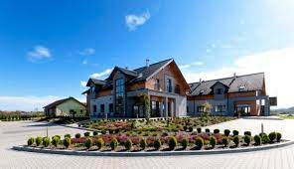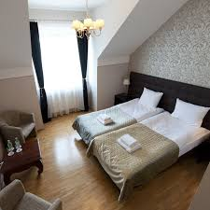

UBEZPIECZENIE - FAKULTATYWNIE Konieczna deklaracja przy zapisach.
*ubezpieczenie KOSZTÓW REZYGNACJI, zapewniające zwrot kosztów rezygnacji imprezy turystycznej wynosi ok. 3% ceny wycieczki
lub ok. 4,80% z chorobami przewlekłymi (obowiązuje przy nagłych zdarzeniach, np. pożar, choroba, nieszczęśliwy wypadek).
*W przypadku braku ubezpieczenia od kosztów rezygnacji obowiązują warunki uczestnictwa i związane z tym koszty w zależności
od dnia rezygnacji i związanych z tym obciążeń hotelowych oraz kosztów transportu lub bezpłatna wymiana na inną osobę .

SERDECZNIE ZAPRASZAMY
NA ODKRYWANIE ZABYTKÓW KRAKOWA I NIEZAPOMNIANY SPŁYW DUNAJCEM
WYCIECZKA ORGANIZOWANA PRZEZ ZNP NA UEP.
JECHAĆ MOŻE KAŻDY- nie tylko pracownicy ale też osoby spoza uczelni!!!
Płatność w ratach: I rata - 600,00 (przy zapisie),
II rata – 1390,00 płatna do 28 VIII br.
Zapisy pod nr.tel.501-758-437
SERDECZNIE ZAPRASZAMY!!!

